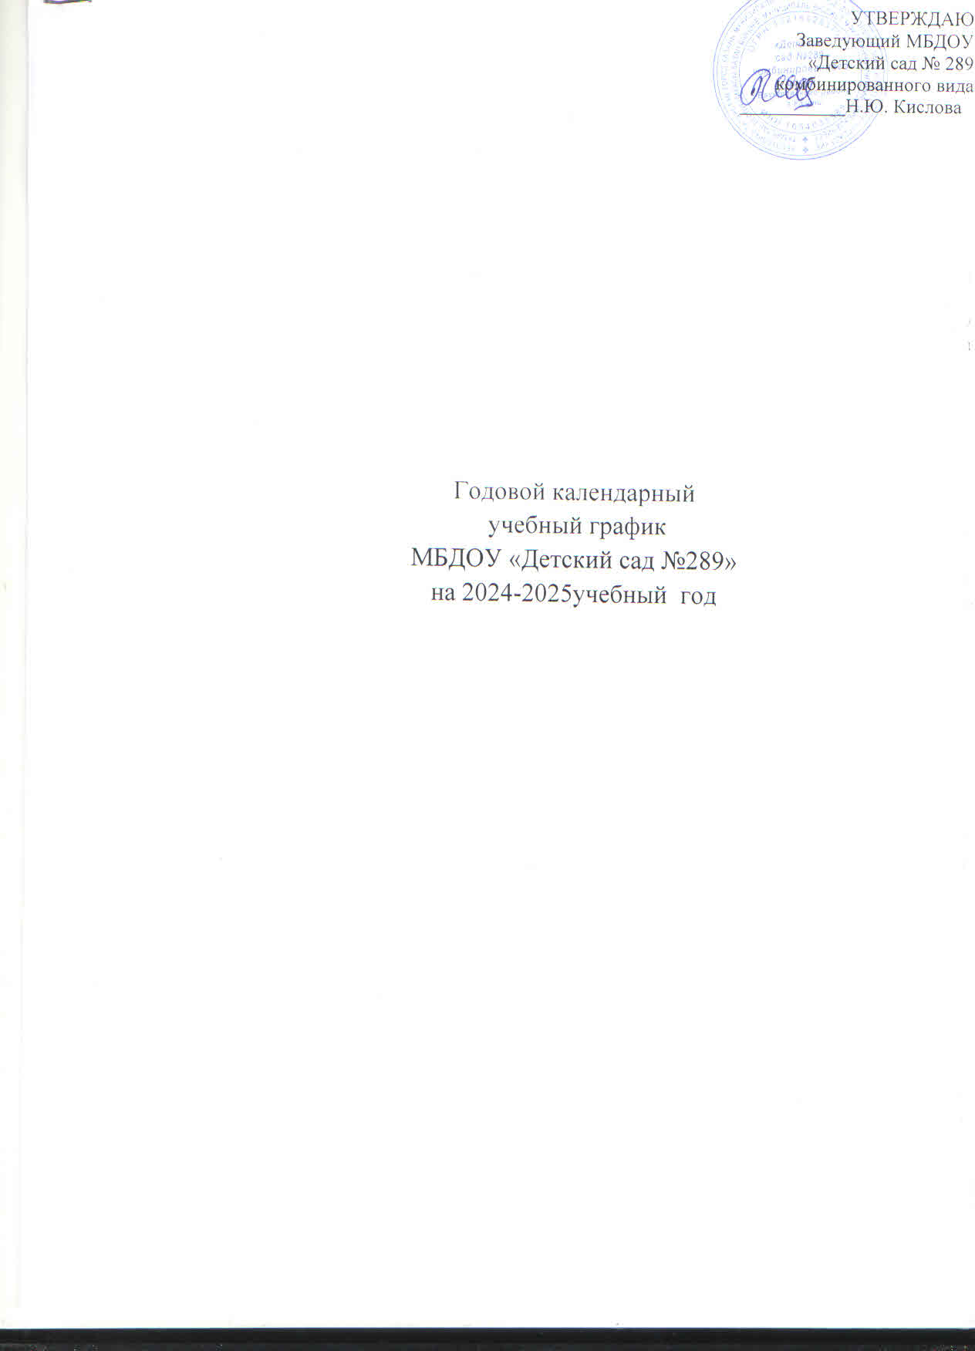
Годовой календарный учебный график разработан в соответствии с Федеральным законом от 29.12. 2012г. № 273 ФЗ «Об образовании в Российской Федерации»; Федеральным государственным образовательным стандартом дошкольного образования, утвержденным приказом МО и Н РФ от 17 октября 2013 г. № 1115; Федеральной образовательной программой, утвержденной приказом Минпросвещения Российской Федерации 25 ноября 2022 г. № 1028;
СП 2.4.3648-20 «Санитарно-эпидемиологические требования к организациям воспитания и обучения, отдыха и оздоровления детей и молодежи», утвержденными постановлением главного санитарного врача от 28.09.2020 № 28, СанПиН 1.2.3685-21 «Гигиенические нормативы и требования к обеспечению безопасности и (или) безвредности для человека факторов среды обитания», утвержденными постановлением главного санитарного врача от 28.01.2021 №2; приказом Министерства образования и науки Российской Федерации от 31.07.2020 № 373 «Об утверждении Порядка организации и осуществления образовательной деятельности по основным общеобразовательным программам – образовательным программам дошкольного образования»; Уставом МБДОУ «Детский сад №289»; Образовательной программой МБДОУ «Детский сад №289».
Годовой календарный учебный график обсуждается и принимается педагогическим советом МБДОУ № 289 и утверждается приказом заведующей МБДОУ. Все изменения, вносимые в годовой календарный учебный график, утверждаются приказом заведующей МБДОУ №289 и доводятся до сведения всех участников образовательного процесса.

1. Режим работы
- 5-ти дневная рабочая неделя, выходные дни - суббота и воскресенье, праздничные выходные дни;
- работа групп - с 07.30 до 18.00 - 10,5 часов - 6 групп.
с 06.30 до 18.30 – 12 часов- 3 группы
2. Общий режим для воспитанников.
 | Холодный период
Режимные моменты |  | Ясельная группа | I младшая группа | II младшая группа | средняя группа |  | старшая группа | подготовительная
Утренний прием, игры, индивидуальное общение воспитателя с детьми, самостоятельная деятельность, утренняя гимнастика |  | 7³⁰– 8³⁰ | 7³⁰– 8³⁰ | 7³⁰ – 8³⁰ | 7³⁰ – 8³⁰ |  | 7³⁰– 8³⁰ | 7³⁰– 8³⁰
Подготовка к завтраку, завтрак, подготовка к образовательной деятельности |  | 8³⁰ – 9⁰⁰ | 8³⁰ – 9⁰⁰ | 8³⁰ – 9.⁰⁰ | 8³⁰ – 9.00 |  | 8³⁰ – 9.00 | 8³⁰ – 9.00
Образовательная деятельность (включая перерыв) |  | 9⁰⁰ – 9³⁰  (по подгр.) | 9⁰⁰ – 9³⁰  (по подгр.) | 9⁰⁰ – 9⁴⁵ | 9⁰⁰ – 10¹⁰ |  | 9⁰⁰ – 10²⁵ | 9⁰⁰ – 10⁵⁰
-Второй завтрак |  | во время перерыва между ОД
Подготовка к прогулке, прогулка (наблюдение, труд, игры, общение и самостоятельная деятельность по интересам, индивидуальная работа), возвращение с прогулки |  | 9³⁰-11.³⁰ | 9³⁰ – 11³⁰ | 9⁴⁵ – 11.³⁵ | 10¹⁰-12⁰⁵ |  | 10²⁵ – 12¹⁰ | 10⁵⁰ – 12¹⁵
Подготовка к обеду, обед |  | 11³⁰-12.⁰⁰ | 11³⁰ – 12⁰⁰ | 11³⁵ – 12¹⁰ | 12⁰⁵– 12³⁰ |  | 12¹⁰ – 12³⁰ | 12¹⁵ – 12³⁰
Подготовка ко сну, дневной сон |  | 12.⁰⁰-15.⁰⁰ | 12⁰⁰ – 15⁰⁰ | 12¹⁰ – 15⁰⁰ | 12³⁰ – 15⁰⁰ |  | 12³⁰ – 15⁰⁰ | 12³⁰ – 15⁰⁰
Постепенный подъем, воздушные, водные процедуры, игры |  | 15.⁰⁰-15.³⁰ | 15⁰⁰ – 15³⁰ | 15⁰⁰ – 15³⁰ | 15⁰⁰ – 15³⁰ |  | 15⁰⁰ – 15³⁵ | 15⁰⁰ – 15²⁰
Подготовка к полднику, полдник |  | 15.³⁰-16.⁰⁰ | 15³⁰ – 16⁰⁰ | 15³⁰ – 16⁰⁰ | 15³⁰ – 16⁰⁰ |  | 15³⁵ – 16⁰⁰ | 15²⁰ – 15³⁵
Игры, досуги, совместная деятельность с детьми, кружки, образовательная деятельность (при необходимости), общение и самостоятельная деятельность детей по интересам. |  | 16.⁰⁰-16.³  (по подгруппам) | 16⁰⁰ – 16³⁰  (по подгруппам) | 16⁰⁰ – 16³⁵ | 16⁰⁰ – 16³⁵ |  | 16⁰⁰ – 16³⁵ | 15³⁵ – 16¹⁵
Подготовка к прогулке, прогулка, (игры, самостоятельная деятельность, общение)  Уход детей домой |  | 16.³⁰ -18.⁰⁰ | 16³⁰ – 18⁰⁰ | 16³⁵ – 18⁰⁰ | 16³⁵ – 18⁰⁰ |  | 16³⁵ – 18⁰⁰ | 16¹⁵ – 18⁰⁰
 | Теплый период
Режимные моменты |  |  | первая младшая группа 10,5час | вторая младшая группа 10,5час |  | средняя группа  10,5 час | старшая группа  10,5час | подготовительная  10,5час
Утренний прием, игры, индивидуальное общение воспитателя с детьми, самостоятельная деятельность, утренняя гимнастика |  |  | 7³⁰– 8³⁰ | 7³⁰ – 8³⁰ |  | 7³⁰ – 8³⁰ | 7³⁰– 8³⁰ | 7³⁰– 8³⁰
Подготовка к завтраку, завтрак |  |  | 8³⁰ – 9⁰⁰ | 8³⁰ – 9⁰⁰ |  | 8³⁰ – 9⁰⁰ | 8³⁰ – 9⁰⁰ | 8³⁰ – 9⁰⁰
Самостоятельная деятельность |  |  | 9⁰⁰ – 9³⁰ | 9⁰⁰ – 9²⁰ |  | 9⁰⁰ – 9¹⁵ | 9⁰⁰ – 9¹⁵ | -
Подготовка к прогулке, прогулка, образовательная деятельность на прогулке, возвращение с прогулки |  |  | 9³⁰ – 11³⁰ | 9²⁰ – 11³⁰ |  | 9¹⁵ – 12⁰⁰ | 9¹⁵ – 12⁰⁰ | 9⁰⁰ – 12⁰⁰
Подготовка к обеду, обед |  |  | 11³⁰ - 12¹⁰ | 11³⁰ – 12⁰⁰ |  | 12⁰⁰ – 12³⁰ | 12⁰⁰ – 12³⁰ | 12⁰⁰ – 12³⁰
Подготовка ко сну, сон |  |  | 12¹⁰ – 15¹⁰ | 12⁰⁰ – 15⁰⁰ |  | 12³⁰ – 15⁰⁰ | 12³⁰ – 15⁰⁰ | 12³⁰ – 15⁰⁰
Постепенный подъем, воздушные, водные процедуры |  |  | 15¹⁰ – 15³⁰ | 15⁰⁰ – 15³⁰ |  | 15⁰⁰ – 15³⁰ | 15⁰⁰ – 15³⁰ | 15⁰⁰ – 15³⁰
Подготовка к полднику, полдник |  |  | 15³⁰ – 16⁰⁰ | 15³⁰ – 16⁰⁰ |  | 15³⁰ – 16⁰⁰ | 15³⁰ – 16⁰⁰ | 15³⁰ – 16⁰⁰
Игры, досуги, общение и самостоятельная деятельность детей по интересам, совместная деятельность с детьми |  |  | 16⁰⁰ – 16³⁰ | 16⁰⁰ - 16³⁰ |  | 16⁰⁰ – 16³⁰ | 16⁰⁰ – 16³⁰ | 16⁰⁰ – 16³⁰
Подготовка к прогулке, прогулка, (игра, самостоятельная деятельность, общение)  Уход детей домой |  |  | 16³⁰ – 18⁰⁰ | 16³⁰ – 18⁰⁰ |  | 16³⁰ – 18⁰⁰ | 16³⁰ – 18⁰⁰ | 16³⁰ – 18⁰⁰

3. Продолжительность учебного года в МБДОУ № 289
Начало учебного года: 02.09.2024 г.
Окончание учебного года: 31.05.2025г.
Продолжительность учебного года: для дошкольных групп (1.5 – 7 лет) – 37 недель

4. Регламентирование образовательного процесса на учебный год:
- учебный год во всех возрастных группах делится на полугодия:
Период |  | Дата |  | Продолжительность (количество учебных недель)
Начала полугодия |  |  | Окончания полугодия
I полугодие | 02.09.2024 |  | 29.12.2024 | 17
II полугодие | 09.01.2025 |  | 31.05.20245 | 20

5. Регламентирование образовательного процесса на день:
5.1. Структура образовательной деятельности:
Учебный день делится на три блока:
I. Утренний блок - продолжительность с 07.30 до 09.00 - включает в себя:
- совместную деятельность воспитателя с детьми;
- свободную самостоятельную деятельность детей;
- коррекционную работу в индивидуальной форме;
-утренняя гимнастика.
II. Образовательный блок - продолжительностью с 09.00 до 11.00 - представляет собой образовательную деятельность (далее ОД):
Для детей раннего возраста от 1.5 до 3 лет длительность образовательной деятельности в игровой форме не должна превышать 10 мин. Допускается осуществлять образовательную деятельность в первую и во вторую половину дня (по 8 - 10 минут). Допускается осуществлять образовательную деятельность на игровой площадке во время прогулки.
Продолжительность образовательной деятельности для детей от 3 до 4-х лет - не более 15 минут, для детей от 4-х до 5-ти лет - не более 20 минут, для детей от 5 до 6-ти лет - не более 25 минут, а для детей от 6-ти до 7-ми лет - не более 30 минут.
Максимально допустимый объем образовательной нагрузки в первой половине дня в младшей и средней группах не превышает 30 и 40 минут соответственно, а в старшей и подготовительной - 50 минут и 1,5 часа соответственно. В середине времени, отведенного на образовательную деятельность, проводят физкультурные минутки. Перерывы между периодами образовательной деятельности - не менее 10 минут. Образовательная деятельность с детьми старшего дошкольного возраста может осуществляться во второй половине дня после дневного сна. Ее продолжительность должна составлять не более 25 минут в день. В середине образовательной деятельности статического характера проводятся физкультурные минутки.
Сменность: образовательная деятельность в соответствии с СанПиНом проводится:
:
Ясельная группа для детей 1,5-2 лет:
I половина дня  (начало) | II половина дня  (начало) | Наименование режимного мероприятия | Окончание
9.00  9.20 |  | 1 ОД | 9.10  9.30
 | 15.20 | II ОД | 15.25
Первая младшая группа для детей 2-3 года:
I половина дня  (начало) | II половина дня  (начало) | Наименование режимного мероприятия | Окончание
9.00  9.20 |  | 1 ОД | 9.10  9.30
 | 15.15 | II ОД | 15.25
Вторая младшая группа для детей 3-4 лет:
I половина дня: Начало | Наименование режимного мероприятия | Продолжительность (в минутах) | Окончание
9.00 | 1 ОД | 15 | 9.15
9.15 | Перерыв | 10 | 9.25
9.25 | II ОД | 15 | 9.40
Средняя группа для детей 4-5 лет:
I половина дня: Начало | Наименование режимного мероприятия | Продолжительность (в минутах) | Окончание
9.00 | 1 ОД | 20 | 9.20
9.20 | Перерыв | 10 | 9.30
9.30 | II ОД | 20 | 9.50
Старшая группа для детей 5-6 лет:
I половина дня: Начало | Наименование режимного мероприятия | Продолжительность (в минутах) | Окончание
9.00 | 1 ОД | 25 | 9.25
9.25 | Перерыв | 10 | 9.35
9.35 | II ОД | 25 | 10.00
II половина дня: Начало: 16.00 | III ОД | 25 | 16.25
Подготовительная к школе группа для детей 6-7 лет:
I половина дня: Начало | Наименование режимного мероприятия | Продолжительность (в минутах) | Окончание
9.00 | 1 ОД | 30 | 9.30
9.30 | Перерыв | 10 | 9.40
9.40 | II ОД | 30 | 10.10
10.10 | Перерыв | 10 | 10.20
10.20 | III ОД | 30 | 10.50

III. Вечерний блок - продолжительностью с 15.00 - до 18.00 включает в себя:
- коррекционную работу в индивидуальной форме;
- свободную самостоятельную деятельность детей;
- совместную деятельность воспитателя с детьми.
ОД проводится согласно утвержденной сетке ОД.
Детский сад работает в 10,5 часовом режиме (дети находятся в детском саду с 07.30 ч до 18.00 ч) пять дней в неделю. Режим дня составлен согласно местным климатическим условиям. При осуществлении режимных моментов учитываются возрастные особенности.
Ежедневная продолжительность прогулки для детей до 7 лет составляет не менее 3 часов. Прогулка проводится 2 раза в день: в первую половину дня - до обеда, во вторую половину дня – после ужина. При t воздуха ниже -15 С и скорости ветра более 7 м/с продолжительность прогулки сокращается. Для детей 3-4-х лет при t воздуха ниже -15 С и скорости ветра более 15 м/с прогулки не проводится, для детей 5-7 лет прогулка не проводится при t воздуха ниже -20 С и скорости ветра более 15 м/с. Во время прогулки проводятся игры и физические упражнения.
Дневной сон организован один раз в день: для детей до 3 лет он составляет 3 часа, для детей 4-7 лет - 2,5 часа.

4. ГОДОВОЙ КАЛЕНДАРНЫЙ УЧЕБНЫЙ ГРАФИК МБДОУ «Детский сад № 289» на 2024-2025 учебный год.

 |  | Возрастные группы
 | Ясельная группа №2 | Ясельная сан. группа №1 | Первая младшая группа №1 | Вторая младшая группа №6 | Вторая/ средняя сан. группа №4 | Средняя группа №4 | Старшая логопедическая группа №3 | Старшая/ подготовительная сан.  группа №3 | Подготовительная логопедическая группа №5
Количество возрастных групп в каждой параллели | 1 | 1 | 1 | 1 | 1 | 1 | 1 | 1 | 1
Начало учебного года | 02.09.2024 | 02.09.2024 | 02.09.2024 | 02.09.2024 | 02.09.2024 | 02.09.2024 | 02.09.2024 | 02.09.2024 | 02.09.2024
Окончание учебного года | 31.05.2025 | 31.05.2025 | 31.05.2025 | 31.05.2025 | 31.05.2025 | 31.05.2025 | 31.05.2025 | 31.05.2025 | 31.05.2025
Каникулярное время | зимние –  30.12.24г.-08.01.25г.  летние –  01.06.25 г.  - 31.08.25г | зимние –  30.12.24г.-08.01.25г.  летние –  01.06.25 г.  - 31.08.25г | зимние –  30.12.24г.-08.01.25г.  летние –  01.06.25 г.  - 31.08.25г | зимние –  30.12.24г.-08.01.25г.  летние –  01.06.25 г.  - 31.08.25г | зимние –  30.12.24г.-08.01.25г.  летние –  01.06.25 г.  - 31.08.25г | зимние –  30.12.24г.-08.01.25г.  летние –  01.06.25 г.  - 31.08.25г | зимние –  30.12.24г.-08.01.25г.  летние –  01.06.25 г.  - 31.08.25г | зимние –  30.12.24г.-08.01.25г.  летние –  01.06.25 г.  - 31.08.25г | зимние –  30.12.24г.-08.01.25г.  летние –  01.06.25 г.  - 31.08.25г
Продолжительность учебного года всего, в том числе: | 37 недель | 37 недель | 37 недель | 37 недель | 37 недель | 37 недель | 37 недель | 37 недель | 37 недель
I полугодие | 17 недель | 17 недель | 17 недель | 17 недель | 17 недель | 17 недель | 17 недель | 17 недель | 17 недель
II полугодие | 20 недель | 20 недель | 20 недель | 20 недель | 20 недель | 20 недель | 20 недель | 20 недель | 20 недель
Продолжительность учебной недели | 5 дней | 5 дней | 5 дней | 5 дней | 5 дней | 5 дней | 5 дней | 5 дней | 5 дней
Недельная образовательная нагрузка (занятий) | 10 | 10 | 10 | 15 | 10 | 10 | 14 | 14/15 | 15
Предельно допустимая нагрузка непосредственно образовательной деятельности | 10 мин | 10 мин | 10 мин | 15 мин | 20 мин | 20 мин | 25 мин | 25/30 мин | 30 мин
Регламентирование образовательного процесса, половина дня | I и II половины  дня |  | I  половина  дня | I  половина  дня | I  половина  дня | I  половина  дня | I и II половины дня | I и II / I половина  дня | I  половина  дня
Сроки проведения мониторинга |  |  | 29.09.2024 - 9.10.2024 | 29.09.24 - 9.10.24 | 29.09.24 - 9.10.24 | 29.09.24 - 9.10.24 | 29.09.24 - 9.10.24 | 29.09.24 - 9.10.24 | 29.09.24 - 9.10.24
Первичный мониторинг
Итоговый мониторинг | 22.04.25 - 30.04.25 |  | 22.04.25 - 30.04.25 | 22.04.25 - 30.04.25 | 22.04.25 - 30.04.25 | 22.04.25 30.04.25 | 22.04.25 - 30.04.2025 | 22.04.25 - 30.04.2025 | 22.04.25 - 30.04.2025
Праздничные дни |  | 4 ноября – День народного единства; 6 ноября – День Конституции Республики Татарстан, 1-6,8 января – новогодние каникулы; 7 января – Рождество Христово; 23 февраля – День защитника Отечества; 8 марта – Международный женский день; 10 апреля – Ураза байрам; 1 мая – Праздник весны и труда; 9 мая – День Победы; 12 июня – День России; 20 июня - Курбан-байрам; 30 августа – День Республики Татарстан
Проведение утренников организуются в сроки |  | 25 октября – 27 октября 2024 г., 26 - 28 декабря 2024 г. 21 февраля 2025 г., 05 - 06 марта 2025 г  19 апреля 2025 г. , 7 мая 2025 г., 23 – 24 мая 2025 г ., 31 мая 2025 г.
Выходные дни |  | суббота, воскресенье, праздничные дни, установленные законодательством РФ и РТ
Примечание |  | В дни зимних и летних каникул дети посещают дошкольное учреждение. Учебные занятия не проводятся. Проводятся занятия только эстетически-оздоровительного цикла (музыкальные, спортивные, изобразительного искусства). Организуются спортивные и подвижные игры, спортивные праздники, экскурсии и другие, а также увеличивается продолжительность прогулок. (СанПиН)

